Manual del Usuario
1 – Interfaz inicial
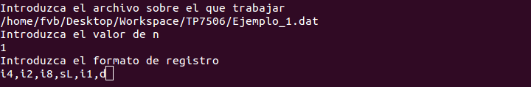
El programa inicia pidiendo el ingreso del archivo binario sobre el cual se quiere efectuar alguna de las 3 operaciones provistas (exportar a .csv, relocalizar los registros dentro de los bloques, o reordenarlos). Se pide luego que se ingrese el valor de n, que da a conocer el tamaño de los bloques ((2^n) * 512 bytes). Como última instancia, se pide el ingreso del formato del registro del archivo, con valores separados por comas:
- i1: representa un entero (integer) de 1 byte.
- i2: representa un entero (integer) de 2 bytes.
- i4: representa un entero (integer) de 4 bytes.
- i8: representa un entero (integer) de 8 bytes.
- sL: representa una cadena de caracteres ASCII con un prefijo de 1 byte indicando su longitud.
- sD: representa una cadena de caracteres ASCII cuyo final se determina con un caracter de terminación (\0).
- d: representa una fecha (con el formato AAAAMMDD) en caracteres ASCII.
- dt: representa una fecha con hora (con el formato AAAAMMDD-HHMMSS).

2 – Operaciones
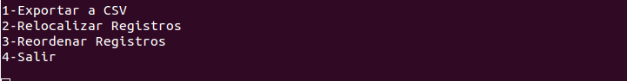
Luego, se solicita ingresar uno de los comandos representativos de las operaciones, o un 4 como opción para salir (si se cometió algún error en el ingreso de datos).

2.1 – Exportación
El programa toma el archivo binario y, basado en los datos provistos, realiza las operaciones necesarias para transformarlo en un archivo .csv, facilitando su visualización. Devuelve el nombre del archivo .csv e indica que la operación se finalizó exitosamente. El .csv debería presentarse así:
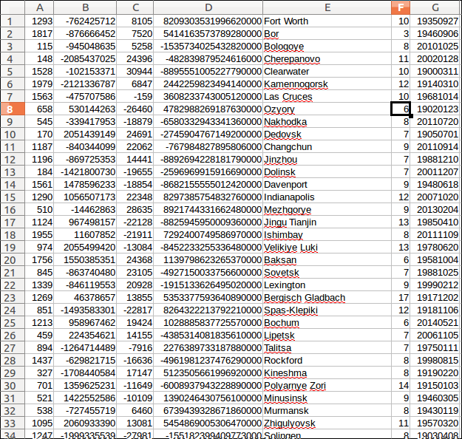

2.2 – Relocalización
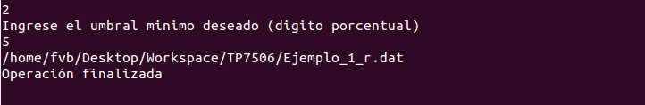
El programa pide un umbral porcentual mínimo de espacio libre para cada bloque, y a partir de ahí se encarga de relocalizar los registros de manera que el total de bloques ocupados sea menor. Termina dando el nombre del archivo nuevo (el original no se modifica por precaución (un error en el ingreso de datos podría ocasionar la pérdida del mismo)) y la señal de fin de operación.
El nuevo archivo exportado a .csv debería verse así (notar la diferencia, en, por ejemplo, la fila 28):
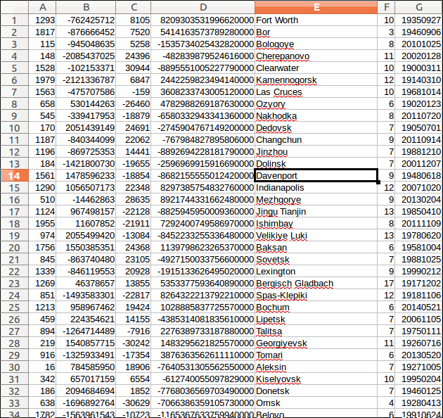

2.3 – Reordenamiento
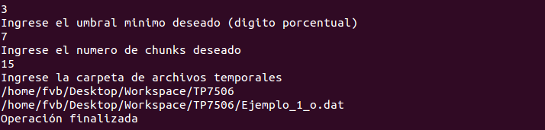
Nuevamente, el programa pide un umbral porcentual mínimo de espacio libre por bloque. Además requiere ingresar la cantidad de chunks en las que se dividirá inicialmente el archivo, y la carpeta donde guardar esos archivos temporales (se recomiendo usar la misma carpeta donde está el programa, ya que de todas maneras los archivos temporales se borran al finalizar, y de esta manera se asegura la capacidad de acceso por parte del programa). Como en los casos anteriores, termina dando el nombre del archivo (el original no se modifica por las mismas razones que en la relocalización) y una señal de finalización. El exportado a .csv se debería ver así:
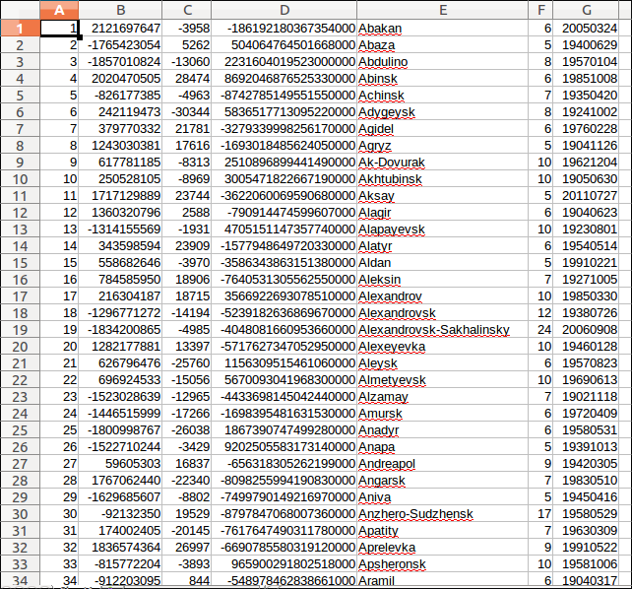

2.4 – Salir
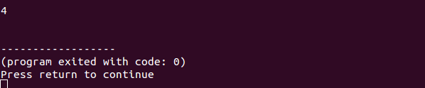
El programa termina sin hacer nada.

